Методическая разработка занятия «Встреча с книгой» в 1 классе
Е.И. Чарушин «Волчишко»
1) Подготовка к восприятию художественного произведения
Ребята, вы любите природу: домашних животных и диких зверей, больших птиц и маленьких насекомых? Мы познакомимся с книгой, которую написал человек, очень любивший природу. Евгений Иванович Чарушин с детства жил в окружении цветов, животных и птиц, это было увлечением его мамы. Обычным делом для будущего писателя было выхаживание раненых птиц, выкармливание уток, разведение кроликов, дружба с кошками и собаками. А любимую книгу детства «Жизнь животных» Евгений читал особым способом – забравшись на высокое дерево возле дома. Отец будущего писателя научил сына рисовать, поэтому Евгений Иванович Чарушин не только писал произведения о животных, но и был прекрасным художником, который создавал иллюстрации к произведениям. Писать произведения Евгений Иванович начал в пятнадцать лет.
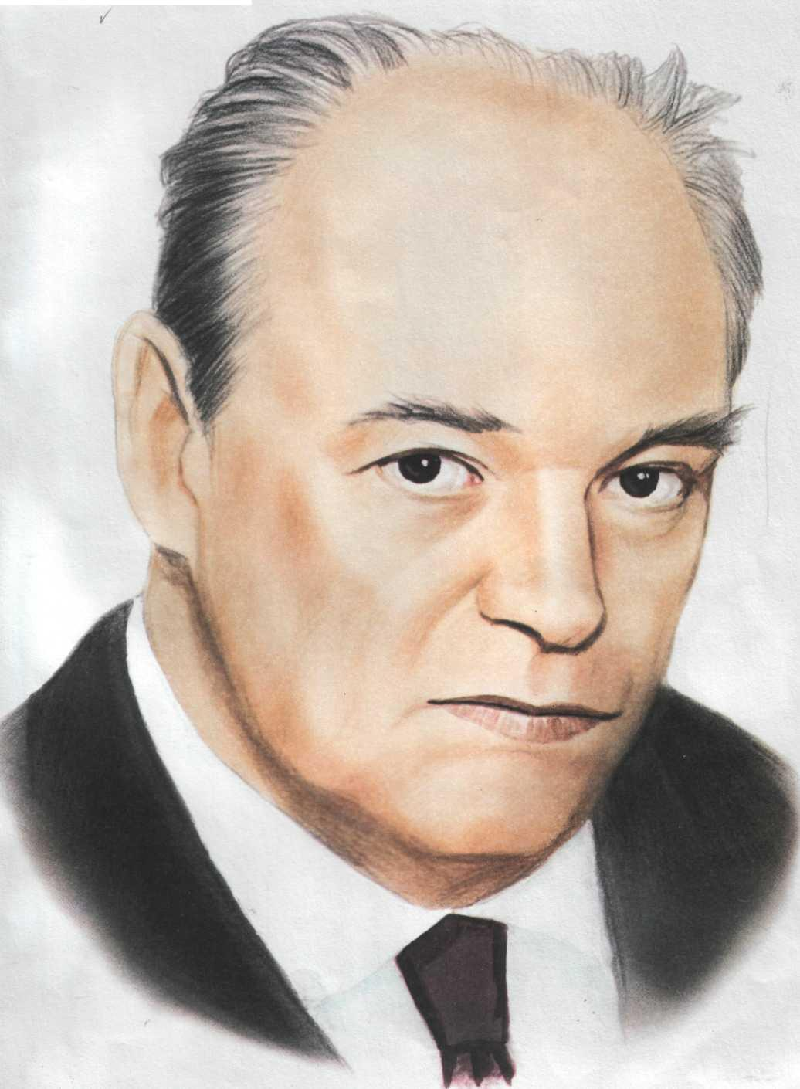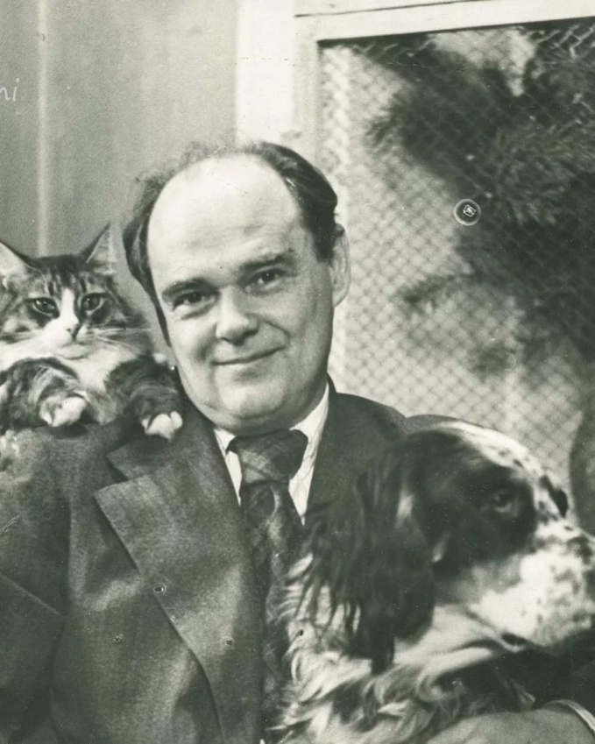
2) Выразительное чтение произведения учителем
Ребята, вот мы и познакомились с писателем! А теперь послушайте, какую интересную историю написал Евгений Иванович Чарушин о жизни маленького волчонка. Подумайте, какие чувства испытывал зверёк.
Евгений Иванович Чарушин «Волчишко»
Жил в лесу волчишко с матерью.
Вот как-то раз ушла мать на охоту. А волчишку поймал человек, сунул его в мешок и принёс в город. Посреди комнаты мешок положил.
Долго не шевелился мешок. (Ребята, как вы думаете, почему долго не шевелился мешок? Куда принесли маленького волчонка?) Потом забарахтался в нём волчишко и вылез.
В одну сторону посмотрел, испугался – человек сидит, на него смотрит.
В другую сторону посмотрел – чёрный кот фыркает, пыжится, самого себя вдвое толще, еле стоит. А рядом пёс зубы скалит.
Совсем забоялся волчишко, полез в мешок обратно, да не влезть, – лежит пустой мешок на полу, как тряпка. (Ребята, почему волчишко решил забраться обратно в мешок?)
А кот пыжился, пыжился, да как зашипит!
Прыгнул на стол, блюдце свалил. Разбилось блюдце.
Пёс залаял.
Человек закричал громко:
- Ха! Ха! Ха! Ха!
Забился волчишко под кресло и там стал жить – дрожать. (Почему стал дрожать волчишко?)
Кресло посреди комнаты стоит. Кот со спинки кресла вниз посматривает. Пёс вокруг кресла бегает. Человек в кресле сидит, дымит.
А волчишко еле жив под креслом.
Ночью человек уснул, и пёс уснул, и кот зажмурился. Коты – они не спят, а только дремлют. (Ребята, а вы знали, что коты не спят? Посмотрите, какой интересный факт вам сообщает автор!)
Вылез волчишко осмотреться. Походил, походил, понюхал, а потом сел и завыл. (Ребята, что сделал волчишко? Как вы думаете, почему?)
Пёс залаял. Кот на стол прыгнул. Человек на кровати сел. Замахал руками, закричал.
А волчишко опять под кресло залез. Стал тихонечко там жить.
Утром ушёл человек. Молока налил в плошку (блюдце). Стали кот с собакой молоко лакать.
Вылез из-под кресла волчишко, подполз к двери, а дверь-то открыта! (Как вы думаете, случайно ли дверь оказалась открытой? Понял человек, что волчонку дома плохо? Что помогло ему об этом догадаться?)
Из двери на лестницу, с лестницы на улицу, с улицы по мосту, с моста в огород, из огорода в поле.
А за полем стоит лес. А в лесу мать-волчиха.
Обнюхались, обрадовались и дальше побежали по лесу.
А теперь волчишко вот каким стал – матёрым (крепким, сильным) волком!
3)Воспроизведение прочитанного и его обсуждение
Ребята, понравилось ли вам произведение Евгения Ивановича Чарушина? Что вы можете сказать о чувствах волчишки? (Сначала ему было страшно в незнакомом месте, а потом он очень обрадовался, когда встретился с мамой.) Как вы поняли, что ему было страшно? (Он боялся кота и собаку, прятался под креслом.) Как ему удалось убежать? (Дверь осталась открыта и волчишко убежал.) Ребята, можем ли мы сказать, что автор любил животных? Чем заканчивается произведение? (Произведение оканчивается встречей волчишко и волчихи. Писатель любил животных, потому что произведение имеет счастливый конец.) Ребята, а какой совет даёт писатель в этом произведении? (Нельзя приносить животных домой.)
Мы должны заботиться о природе: растениях и животных, но они должны жить в своём доме. Нельзя приносить животных домой и забирать их у родителей.
4)Коллективное рассматривание книги
Ребята, с каким произведением вы познакомились? Кто автор произведения? Кто запомнил, кем был писатель? (художником) Давайте, посмотрим, какие иллюстрации создал Евгений Иванович Чарушин к произведению.
- рассмотрим обложку
Как называется книга? Кто автор? Какое заглавие? Почему автор дал такое заглавие? Что нарисовано на обложке?
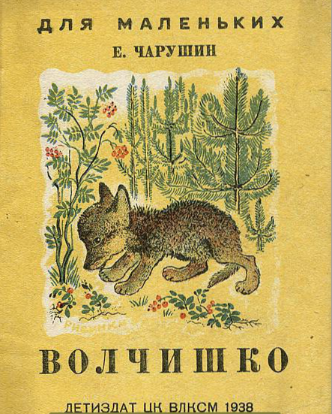
- считывание информации с титульных листов
Ребята, книга очень старая, она была издана более 80 лет назад. Фабрика детской книги Издательства детской литературы ЦК ВЛКСМ (так называлась молодежная организация, а ЦК, центральный комитет – это высший орган). Место и время издания мы уточнили. Что же ёще мы видим на обложке? Надпись «для маленьких», значит, что эта книга будет интересна детям. Как вы думаете, почему? В книге есть иллюстрации. Но мы же большие, поэтому мы знакомимся с произведением, можем уже и прочитать самостоятельно, а потом рассматриваем иллюстрации. Ребята, а почему же в книге не написано, кто художник? Художником является сам автор.
- постраничное рассматривание книги
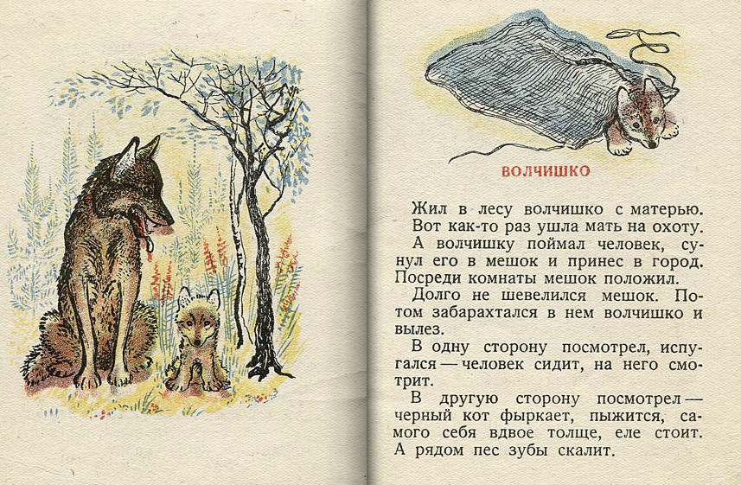
Ребята, что мы видим на первой иллюстрации? (На первой иллюстрации изображены волчишко и волчиха.) Помните, с чего начиналось произведение? (Волчишко жил с матерью.) А что произошло потом? (Волчишку поймал человек и принёс домой.) Что изображено на следующей картинке? (Волчишко в мешке.) А почему он в мешке? (Он боялся выходить из него.)
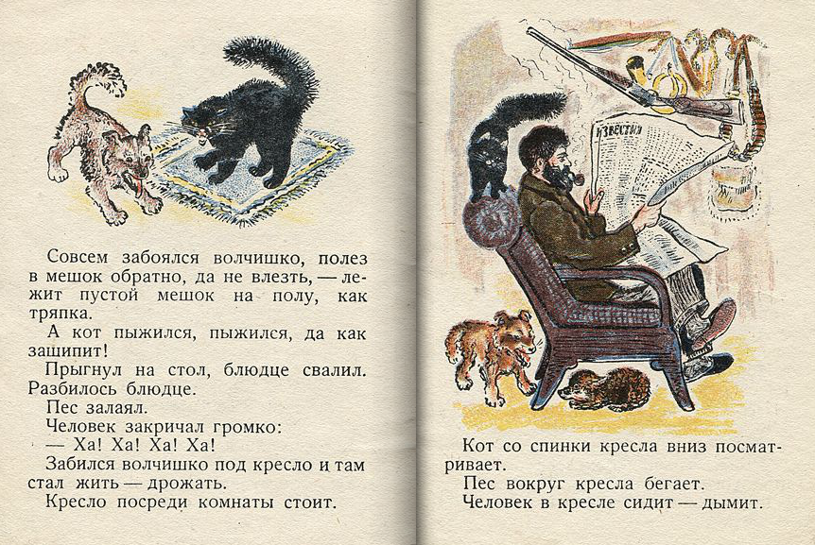
Кого боялся волчишко? (Волчишко боялся кота и собаку.) Что же изображено на следующей иллюстрации? (Кот и собака, которых боялся волчишко.) Куда спрятался волчишко? (Волчишко спрятался под кресло.) Что мы видим на картинке? (Волчишко сидит под креслом, кот ходит по спинке, собака вокруг бегает, а человек сидит в кресле.) Что же ещё изобразил художник? (На стене висит ружьё.) Что мы можем сказать о человеке, кто он? (Он был охотником.)
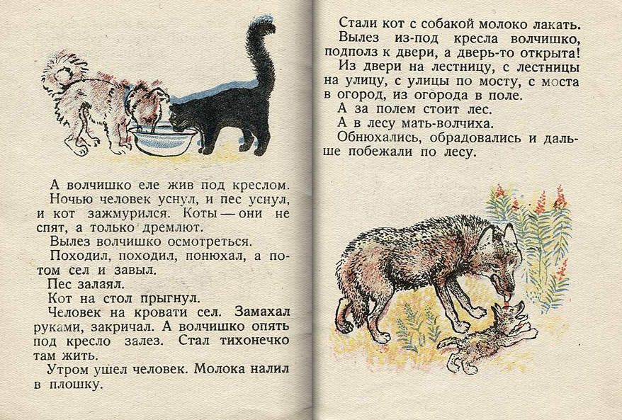
А вы помните, что произошло дальше? Что делал волчишко ночью? (Волчишко завыл.) А что же случилось утром, посмотрите на следующие иллюстрации? (Человек налил молоко и ушёл.) А кто стал кушать молоко? (Кот и собака.) А что сделал волчишко? (Волчишко подполз к двери, она была открыта, он убежал в лес.) Кого он встретил в лесу? (В лесу он встретился со своей мамой.) Как встретила мама волчонка? (Она очень обрадовалась.)
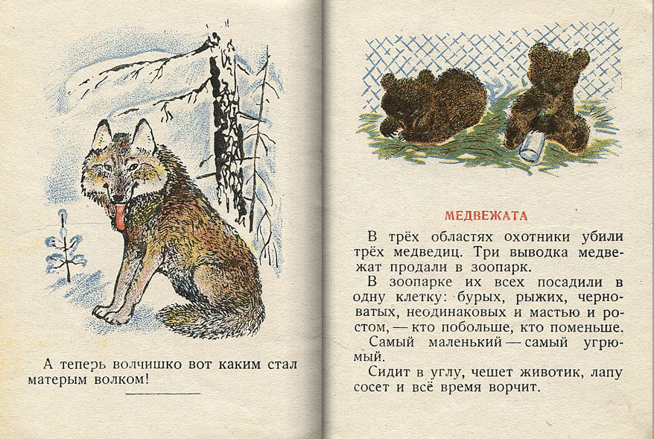
Ребята, а вы помните, какими словами закончилось произведение? Почему на иллюстрации изображён большой волк? (Потому что волчишко стал матёрым волком.)
- воспроизведение содержания прочитанного
Ребята, о чём произведение, с которым мы познакомились? Кто герои этого произведения? (Произведение о волчишке, которого человек принёс домой.) Понравилось ли волчишке жизнь дома? (Нет, ему было страшно. Он боялся кота и собаку.) Чем закончилось произведние? (Волчишко убежал в лес и встретился с мамой. Он стал большим и сильным волком.) Как вы думаете, почему дверь оказалась открытой. (Человек забыл закрыть дверь или специально оставил её открытой.)
- итоги рассматривания
Ребята назовите книгу, которую мы рассматривали. (Е.И.Чарушин «Волчишко») О чём она рассказывает? (Книга рассказывает о маленьком волчонке.) Чем интересна книга? Какой совет даёт писатель? (Писатель даёт совет: нельзя забирать диких животных домой, они должны жить в лесу.) Ребята, а в этой книге одно произведение? (Ещё произведение «Медвежата».)
Как называются книги, в которых несколько произведений? (Книги-сборники)
5)Рекомендации учителя к самостоятельной работе детей по чтению
Ребята, сегодня мы познакомились с писателем Евгением Ивановичем Чарушиным, который был ещё и прекрасным художником. Он очень любил животных и написал много замечательных произведений о них. Вы можете самостоятельно прочитать некоторые из них, например, «Про Томку», «Большие и маленькие», «Про зайчат», «Рябчонок», «Что за зверь?» .
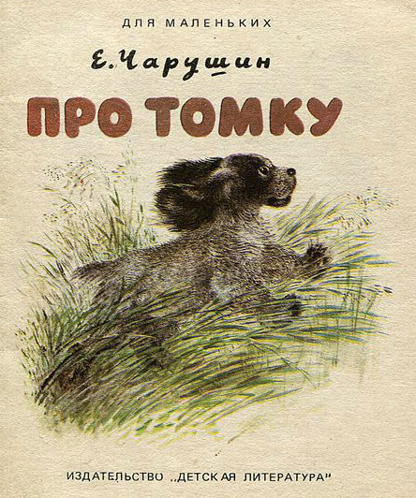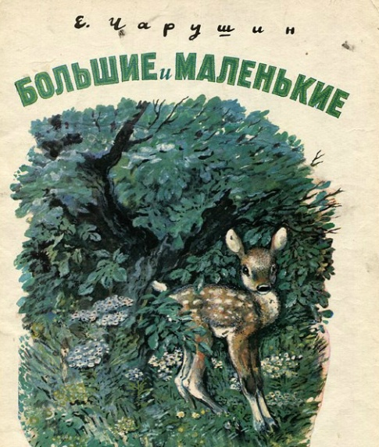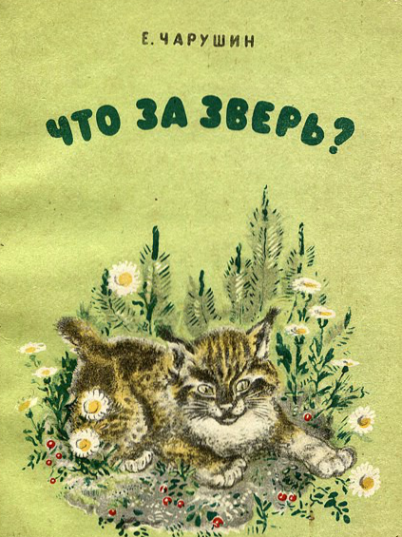
Посмотрите в учебнике «Литературное чтение», какие книги рекомендуют прочитать авторы.
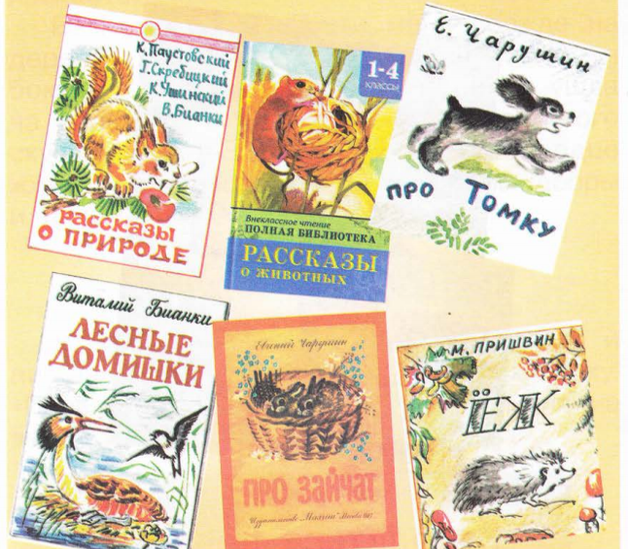

Методическая разработка занятия во 2 классе
Урок по теме «Дружба»
1) Выставка книг
Ребята, посмотрите, какие книги собрались у нас на выставке.
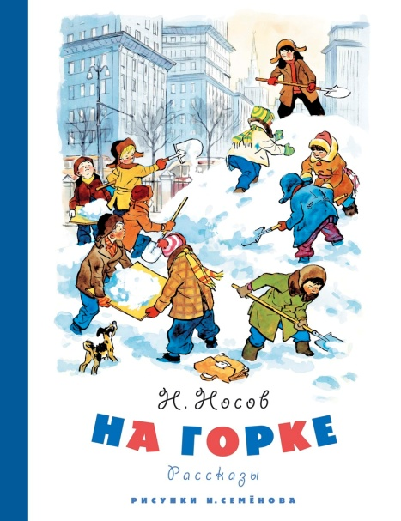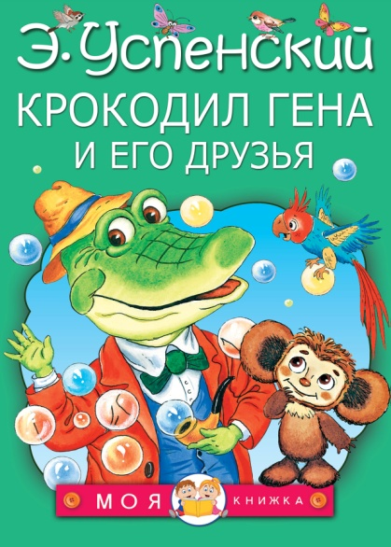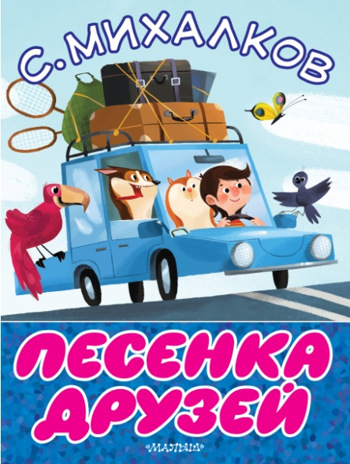
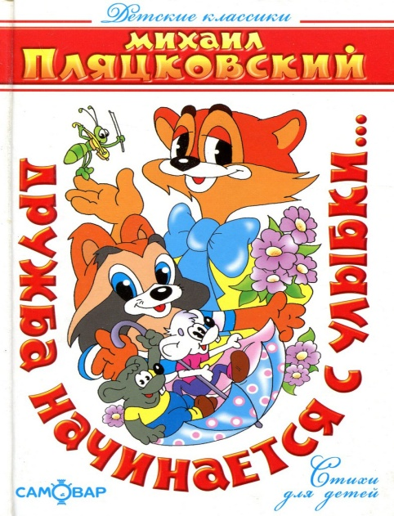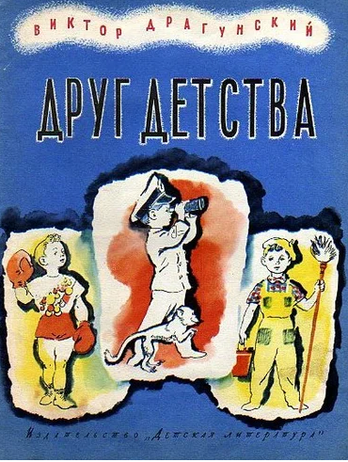
Как называются книги? Что общего во всех книгах? (Все книги рассказывают о друзьях.) Как мы можем озаглавить выставку? («Наши друзья», «Мы – друзья», «Что такое дружба?») Давайте озаглавим выставку «Что такое дружба?»
Ребята, посмотрите внимательно на книги. Давайте вспомним, какие из них нам знакомы? Читали мы произведение Николая Николаевича Носова «На горке»? Вспомните, о чём оно? Весь день ребятишки сооружали во дворе снежную горку. Полив её водой, побежали пообедать. Котька Чижов им не помогал, только наблюдал из окна за происходящим. Но кататься ему хотелось, поэтому, когда все ушли, выскочил на улицу. Он попытался вылезти на горку, однако та была скользкой. Тогда мальчик посыпал её песком. Увидев, что Чижов натворил, ребята заставили его посыпать горку снегом, а сами её водой полили. Котьке очень понравилось работать. Он даже сбоку ступеньки сделал, чтобы никто больше песком не посыпал. Ребята, скажите, хорошим другом оказался Котька? (Да, ему понравилось работать, он сделал новую горку.) Какой совет даёт нам автор? Должны ли друзья помогать друг другу? (Да, они должны работать вместе.)
Ребята, знакомо ли вам произведение Э.Н. Успенского «Крокодил Гена и его друзья»? Кто является друзьями Гены? (Другом крокодила Гены является Чебурашка.) В произведении Крокодил Гена, Чебурашка, девочка Галя – хорошие друзья. А вы помните, как Гена искал себе друзей? Почему он решил найти себе друзей? (Гена написал объявление. Он искал друзей, чтобы ему не было одиноко.) Ребята, для чего нам нужны друзья? (Чтобы нам не было скучно и одиноко.) Да, с другом всегда веселее. Ребята, в учебнике мы прочитали с вами только вторую главу, а в произведении их двадцать семь. Каждая из них о необычных приключениях друзей. Послушайте одну из них. (Чтение главы шесть, в которой крокодил Гена сыграл роль Красной Шапочки в театре вместо Гали, потому что она заболела.) Ребята, хорошо ли поступил Крокодил? Он выручил своего друга? Так для чего же ещё нам нужны друзья? (Друзья помогают нам в трудную минуту.)
А знаете ли вы, какую песенку друзей написал С.В. Михалков? Давайте вспомним.
Мы едем, едем, едем
В далёкие края,
Хорошие соседи,
Счастливые друзья.
Нам весело живётся,
Мы песенку поём,
И в песенке поётся
О том, как мы живём.
Красота! Красота!
Мы везём с собой кота,
Чижика, собаку,
Петьку-забияку,
Обезьяну, попугая —
Вот компания какая!
Когда живётся дружно,
Что может лучше быть!
И ссориться не нужно,
И можно всех любить.
Ты в дальнюю дорогу
Бери с собой друзей:
Они тебе помогут,
И с ними веселей…
Ребята, для чего нам нужны друзья? (Они нам помогают. С друзьями весело.)
Ребята, вы, конечно, знаете стихотворение, которое написал Михаил Спартакович Пляцковский «Дружба начинается с улыбки…», ведь оно стало известной детской песенкой.
От улыбки хмурый день светлей,
От улыбки в небе радуга проснется.
Поделись улыбкою своей,
И она к тебе не раз еще вернется.
И тогда наверняка вдруг запляшут облака,
И кузнечик запиликает на скрипке.
С голубого ручейка начинается река,
Ну а дружба начинается с улыбки.
С голубого ручейка начинается река,
Ну а дружба начинается с улыбки…
С чего же начинается дружба? (Дружба начинается с улыбки.) Ребята, если мы будем весёлыми и жизнерадостными, у нас будет много друзей. А с друзьями жизнь всегда веселее.
Ребята, какая книга у нас осталась? Она нам ещё незнакома. Какое необычное заглавие «Друг детства». Как вы думаете, кто же может быть другом детства? Давайте познакомимся с этой книгой и узнаем, кого же автор так называет.
2) Ознакомительное рассматривание книги
Ребята, расскажите, какие ориентиры есть на обложке книги? (Фамилия автора, заглавие и иллюстрация.) Что мы можем сказать по иллюстрации? (Мальчик выбирает себе профессию.) Кем же он хотел быть? Посмотрите, на первой картинке он в перчатках, на картинке в центре он в фуражке, а на третьей картинке с ведром и кисточкой. (Мальчик хотел быть боксером, капитаном и художником.) Ребята, а какое заглавие у книги? Как же выбор профессии связан с другом детства? Мы узнаем, когда познакомимся с книгой.
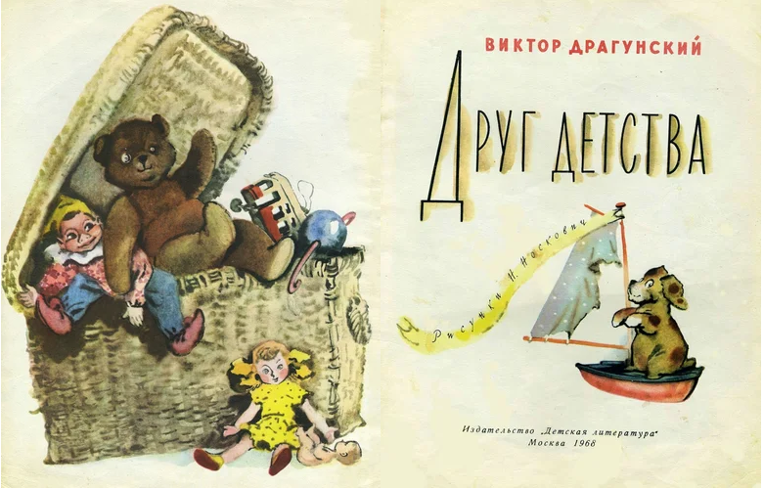
Смотрите, что же изображено на следующей иллюстрации? (Игрушки) А почему же они собраны в корзину? Возможно, мальчик вырос и они ему больше не нужны? Какую информацию о книге мы узнали с титульного листа? (Издательство «Детская литература», город Москва, 1968 год) Ребята, знакомо ли нам это издательство? Обратите внимание, книги более 50 лет. А что же ещё написано на титульном листе? (Рисунки Н. Носкович) Мы узнали фамилию художника. Нина Алексеевна Носкович – очень талантливый художник. Давайте, посмотрим, какие иллюстрации она создала.
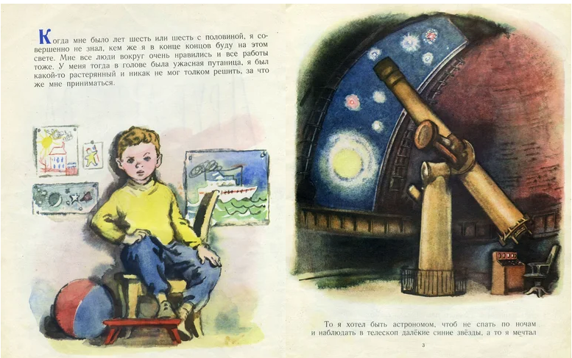
Что же изображено на иллюстрациях? О чём мальчик задумался? (Он выбирает себе профессию.) Возможно, он решил определиться со своей будущей профессией. Как вы думаете, это важно? Что же ещё изображено? Как называется прибор, с помощью которого наблюдает небо? А как называется человек, который изучает различные небесные явления? (Мальчик хотел стать астрономом.)
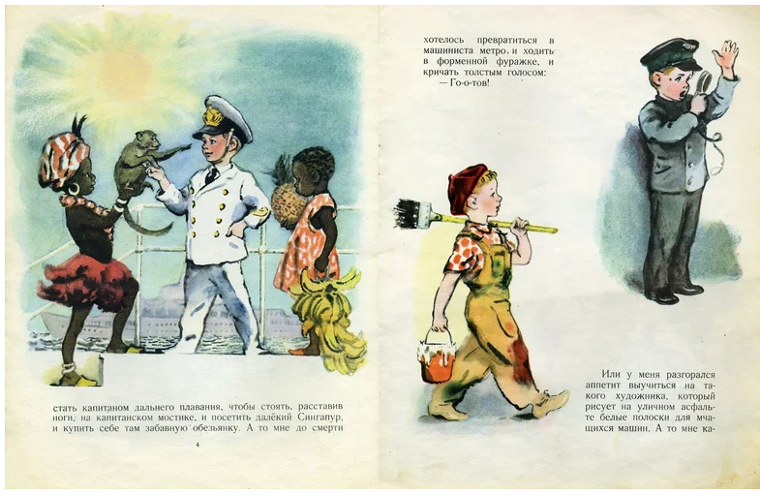
Ребята, смотрите, что случилось потом? (Мальчик передумал.) А кем же он тогда решил быть? Посмотрите, какая у него красивая форма. Где же это он? (Он хотел быть капитаном. Потом он решил стать художником.) Посмотрите, снова мальчик в фуражке и форме. (Он решил выбрать другую профессию.)
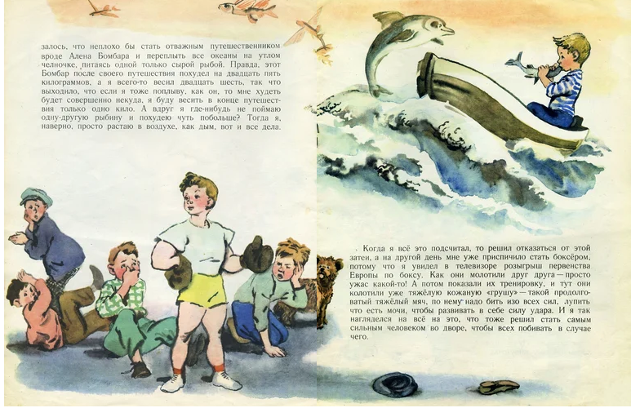
Кем же хотел быть мальчик ещё? (Он хотел плавать на лодке по океану.) Возможно, он хотел быть путешественником. (А потом он решил стать боксёром.) Как вы догадались? (Он изображён в перчатках и побил людей.)
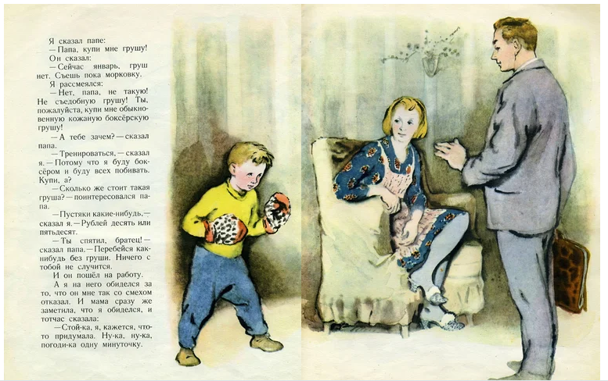
Ребята, а что же случилось потом? Выбрал мальчик профессию? (Он решил показать маме и папе, что он решил стать боксёром.) Как вы думаете, обрадовались ли мама с папой выбору сына? Опасная ли профессия боксёра?
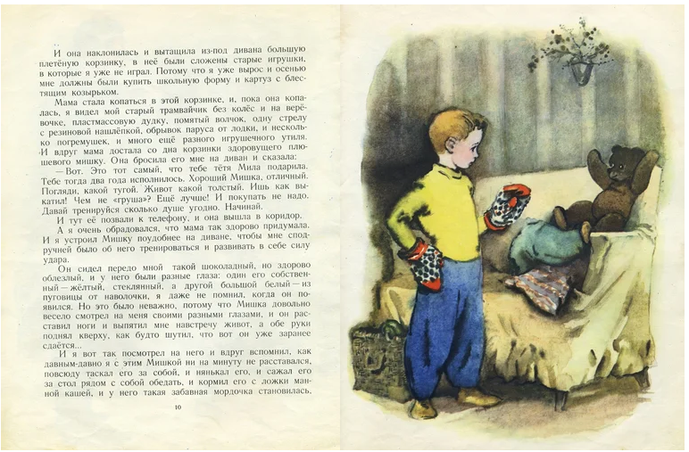
Ребята, что же произошло дальше? (Мальчик увидел игрушку.) Что же он хотел сделать? Почему он в перчатках?
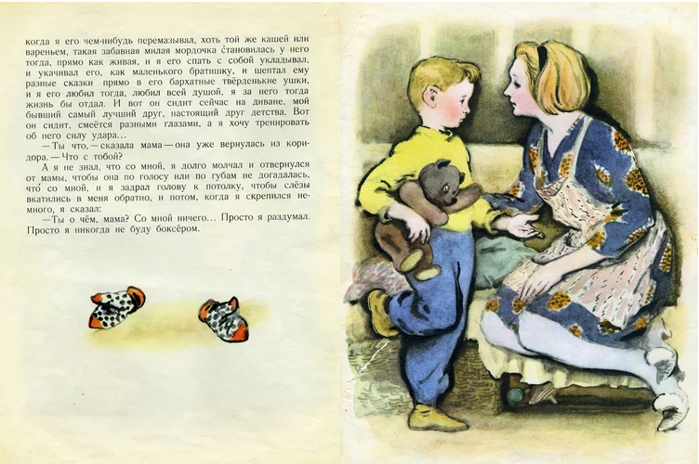
Посмотрите, что изображено на следующей иллюстрации. (Мальчик взял игрушку и разговаривает с мамой.) Почему же перчатки изображены отдельно? Как вы думаете, определился ли мальчик с профессией?
Ребята, а какое было заглавие книги? Как вы думаете, кто же был другом детства у мальчика? О чем эта книга?
Ребята, с какой книгой вы познакомились? Это книга – сборник или нет? Давайте, прочитаем произведение и узнаем, верно ли вы предположили содержание?
3)Чтение произведения или фрагмента (самостоятельно детьми) и наблюдение учителя
Когда мне было лет шесть или шесть с половиной, я совершенно не знал, кем же я в конце концов буду на этом свете. Мне все люди вокруг очень нравились и все работы тоже. У меня тогда в голове была ужасная путаница, я был какой-то растерянный и никак не мог толком решить, за что же мне приниматься.
То я хотел быть астрономом, чтоб не спать по ночам и наблюдать в телескоп далекие звезды, а то я мечтал стать капитаном дальнего плавания, чтобы стоять, расставив ноги, на капитанском мостике, и посетить далекий Сингапур, и купить там забавную обезьянку. А то мне до смерти хотелось превратиться в машиниста метро или начальника станции и ходить в красной фуражке и кричать толстым голосом:
– Го-о-тов!
Или у меня разгорался аппетит выучиться на такого художника, который рисует на уличном асфальте белые полоски для мчащихся машин. А то мне казалось, что неплохо бы стать отважным путешественником вроде Алена Бомбара и переплыть все океаны на утлом челноке, питаясь одной только сырой рыбой. Правда, этот Бомбар после своего путешествия похудел на двадцать пять килограммов, а я всего-то весил двадцать шесть, так что выходило, что если я тоже поплыву, как он, то мне худеть будет совершенно некуда, я буду весить в конце путешествия только одно кило. А вдруг я где-нибудь не поймаю одну-другую рыбину и похудею чуть побольше? Тогда я, наверно, просто растаю в воздухе как дым, вот и все дела.
Когда я все это подсчитал, то решил отказаться от этой затеи, а на другой день мне уже приспичило стать боксером, потому что я увидел в телевизоре розыгрыш первенства Европы по боксу. Как они молотили друг друга – просто ужас какой-то! А потом показали их тренировку, и тут они колотили уже тяжелую кожаную «грушу» – такой продолговатый тяжелый мяч, по нему надо бить изо всех сил, лупить что есть мочи, чтобы развивать в себе силу удара. И я так нагляделся на все на это, что тоже решил стать самым сильным человеком во дворе, чтобы всех побивать, в случае чего.
Я сказал папе:
– Папа, купи мне грушу!
– Сейчас январь, груш нет. Съешь пока морковку.
Я рассмеялся:
– Нет, папа, не такую! Не съедобную грушу! Ты, пожалуйста, купи мне обыкновенную кожаную боксерскую грушу!
– А тебе зачем? – сказал папа.
– Тренироваться, – сказал я. – Потому что я буду боксером и буду всех побивать. Купи, а?
– Сколько же стоит такая груша? – поинтересовался папа.
– Пустяки какие-нибудь, – сказал я. – Рублей десять или пятьдесят.
– Ты спятил, братец, – сказал папа. – Перебейся как-нибудь без груши. Ничего с тобой не случится.
И он оделся и пошел на работу.
А я на него обиделся за то, что он мне так со смехом отказал. И мама сразу же заметила, что я обиделся, и тотчас сказала:
– Стой-ка, я, кажется, что-то придумала. Ну-ка, ну-ка, погоди-ка одну минуточку.
И она наклонилась и вытащила из-под дивана большую плетеную корзинку; в ней были сложены старые игрушки, в которые я уже не играл. Потому что я уже вырос и осенью мне должны были купить школьную форму и картуз с блестящим козырьком.
Мама стала копаться в этой корзинке, и, пока она копалась, я видел мой старый трамвайчик без колес и на веревочке, пластмассовую дудку, помятый волчок, одну стрелу с резиновой нашлепкой, обрывок паруса от лодки, и несколько погремушек, и много еще разного игрушечного утиля. И вдруг мама достала со дна корзинки здоровущего плюшевого Мишку.
Она бросила его мне на диван и сказала:
– Вот. Это тот самый, что тебе тетя Мила подарила. Тебе тогда два года исполнилось. Хороший Мишка, отличный. Погляди, какой тугой! Живот какой толстый! Ишь как выкатил! Чем не груша? Еще лучше! И покупать не надо! Давай тренируйся сколько душе угодно! Начинай!
И тут ее позвали к телефону, и она вышла в коридор.
А я очень обрадовался, что мама так здорово придумала. И я устроил Мишку поудобнее на диване, чтобы мне сподручней было об него тренироваться и развивать силу удара.
Он сидел передо мной такой шоколадный, но здорово облезлый, и у него были разные глаза: один его собственный – желтый стеклянный, а другой большой белый – из пуговицы от наволочки; я даже не помнил, когда он появился. Но это было не важно, потому что Мишка довольно весело смотрел на меня своими разными глазами, и он расставил ноги и выпятил мне навстречу живот, а обе руки поднял кверху, как будто шутил, что вот он уже заранее сдается…
И я вот так посмотрел на него и вдруг вспомнил, как давным-давно я с этим Мишкой ни на минуту не расставался, повсюду таскал его за собой, и нянькал его, и сажал его за стол рядом с собой обедать, и кормил его с ложки манной кашей, и у него такая забавная мордочка становилась, когда я его чем-нибудь перемазывал, хоть той же кашей или вареньем, такая забавная милая мордочка становилась у него тогда, прямо как живая, и я его спать с собой укладывал, и укачивал его, как маленького братишку, и шептал ему разные сказки прямо в его бархатные тверденькие ушки, и я его любил тогда, любил всей душой, я за него тогда жизнь бы отдал. И вот он сидит сейчас на диване, мой бывший самый лучший друг, настоящий друг детства. Вот он сидит, смеется разными глазами, а я хочу тренировать об него силу удара…
– Ты что, – сказала мама, она уже вернулась из коридора. – Что с тобой?
А я не знал, что со мной, я долго молчал и отвернулся от мамы, чтобы она по голосу или по губам не догадалась, что со мной, и я задрал голову к потолку, чтобы слезы вкатились обратно, и потом, когда я скрепился немного, я сказал:
– Ты о чем, мама? Со мной ничего… Просто я раздумал. Просто я никогда не буду боксером.
4)Беседа о самостоятельном чтении
Ребята, какие чувства вызвало у вас произведение? Понравился ли вам мальчик? Почему? Каким вы его представили? Каким нарисовал его художник? Кто был для него другом детства? Какие воспоминания связаны у мальчика с игрушкой? Правильные предположения мы с вами сделали до чтения произведения? Как вы думаете, почему мальчик передумал быть боксёром? Ребята, вспомните, как мы назвали выставку книг? Как вы думаете, важно иметь друзей? Как мы должны относиться к друзьям? Что же такое дружба?
Послушайте стихотворение.
Дружба — это теплый ветер,
Дружба — это светлый мир,
Дружба — солнце на рассвете,
Для души веселый пир.
Дружба — это только счастье,
Дружба у людей одна,
С дружбой не страшны ненастья,
С дружбой жизнь весной полна.
Друг разделит боль и радость,
Друг поддержит и спасет,
С другом даже злая слабость
Вмиг расстает и уйдет.
Верь, храни, цени же дружбу,
Это высший идеал,
Тебе она сослужит службу,
Ведь дружба — это ценный дар.
Ребята, очень трудно найти настоящих друзей, поэтому цените своего друга.
5)Рекомендации внеклассной работы с книгами
Ребята, а кто автор произведения, с которым мы сегодня познакомились? Виктор Юзефович Драгунский написал цикл произведений «Денискины рассказы» – это интересные и необычные истории о Дениске Кораблёве и его приключениях с друзьями. Образ главного героя писатель создал по своему сыну Денису. Ребята, я рекомендую вам познакомиться с рассказами «Надо иметь чувство юмора», «Красный шарик в синем небе», «Дымка и Антон». Посмотрите, какие произведения рекомендуют авторы учебника «Литературное чтение».
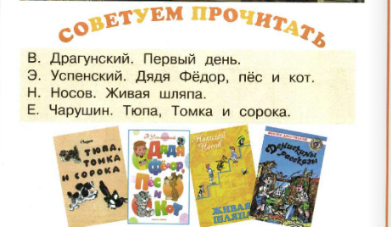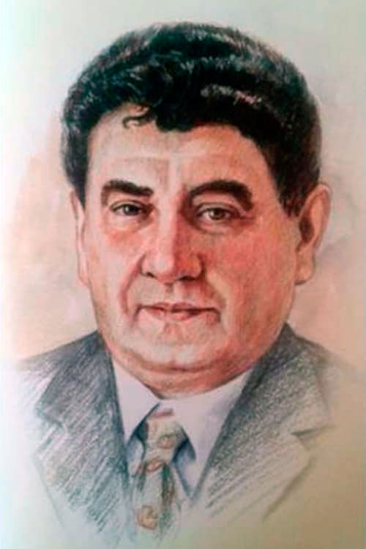

Методическая разработка занятия в 3 классе
Обобщающий урок по жанру литературных сказок
1)Вступительная беседа
Ребята, вспомните, пожалуйста, какие произведения, мы с вами читали на уроках литературного чтения? (Мы читали литературные сказки.) Правильно! Ребята, а что такое литературная или авторская сказка? (Литературная сказка – это сказка, у которой есть автор.) А какие ещё сказки мы с вами знаем? (Мы знаем народные сказки.) Ребята, а чем народные и литературные сказки похожи? (В литературных и народных сказках могут быть одинаковые темы, герои и события.) Ребята, вы правы!
2)Обобщение знаний
Ребята, в литературе есть народные и авторские сказки. Народные сказки передавались из уст в уста, то есть от одного человека к другому. Потом появились люди, которые стали собирать сказки. Вспомните, какие собиратели сказок, вам знакомы? (В.И.Даль, А.Н.Афанасьев, братья Гримм). Братья Гримм собирали немецкие народные сказки. Владимир Иванович Даль собирал фольклорные произведения, а также сочинял сказки по сюжетам устного народного творчества. Александр Николаевич Афанасьев собрал более двух тысяч сказок. Это собрание сказок самое большое в мире.
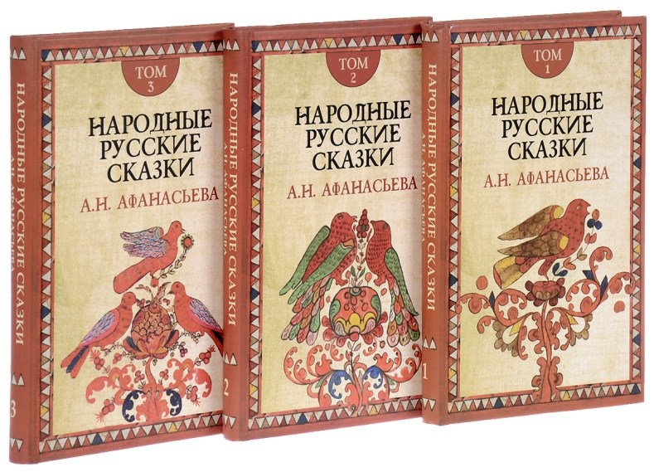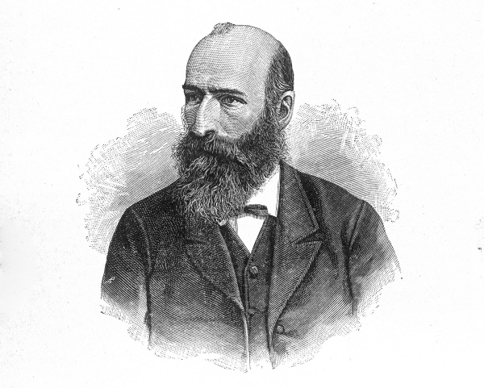
Александр Николаевич Афанасьев
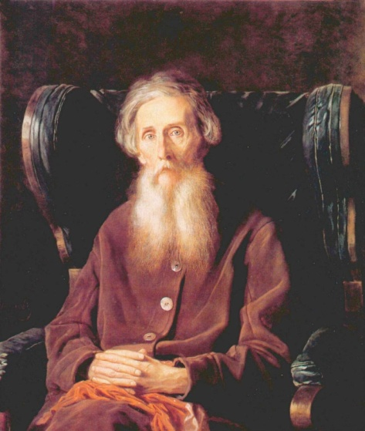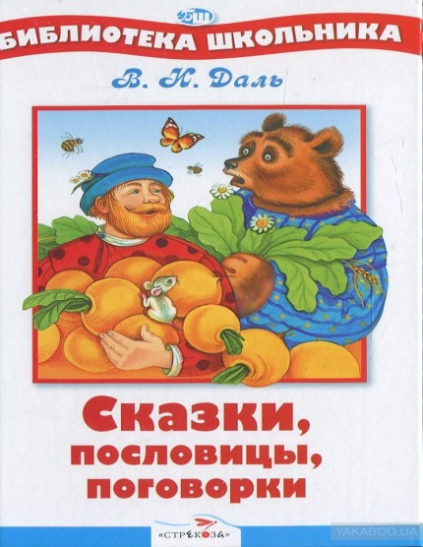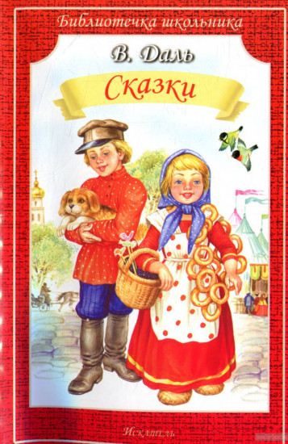
Владимир Иванович Даль
Ребята, а какое произведение В.И. Даля, мы с вами читали? (Мы читали сказку «Девочка Снегурочка».) Вспомните, с какими ещё сказками или авторами мы знакомились? Дмитрий Наркисович Мамин-Сибиряк написал сборник удивительных сказок «Алёнушкины сказки», которые он рассказывал своей дочке. В них яркие краски солнечного дня, красота русской природы. Вместе с Аленушкой вы попадете в волшебную страну, где оживают игрушки и разговаривают растения, а обыкновенные комары могут одолеть огромного медведя.
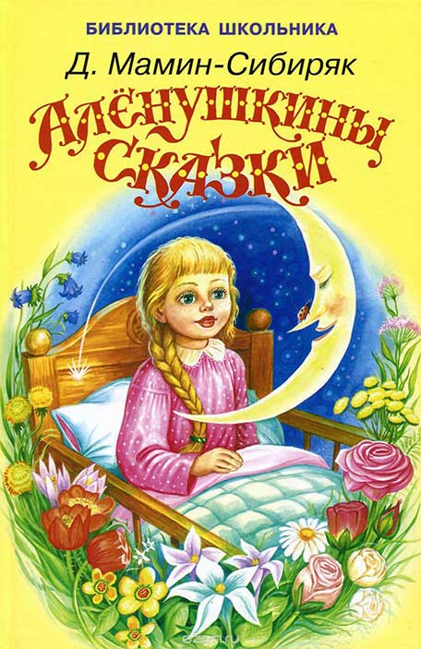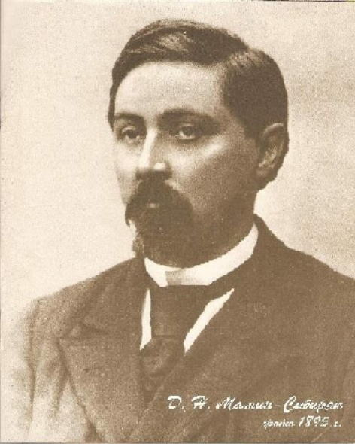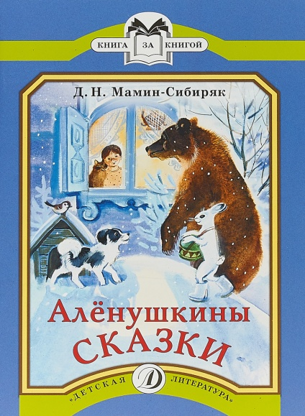
Ребята, какие ещё авторы сказок вам известны? Мы с детства знаем такие сказки, как «Гадкий утёнок», «Снежная королева», «Дюймовочка», которые написал Ханс Кристиан Андерсен, или «Спящая красавица», «Золушка», «Красная Шапочка» Шарля Перро.

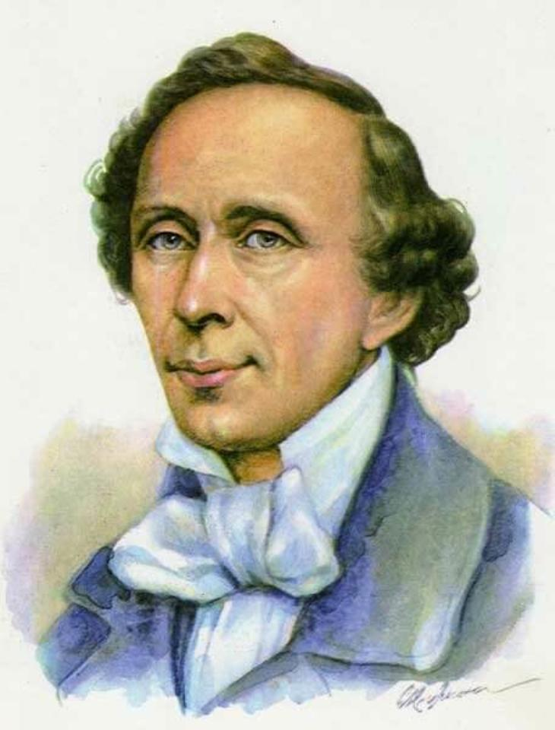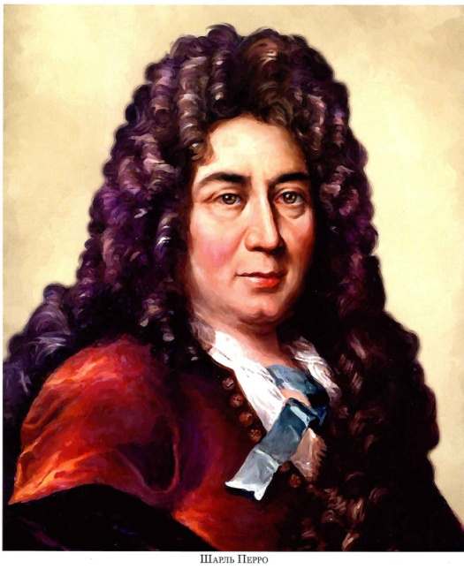
Ханс Кристиан Андерсен Шарль Перро
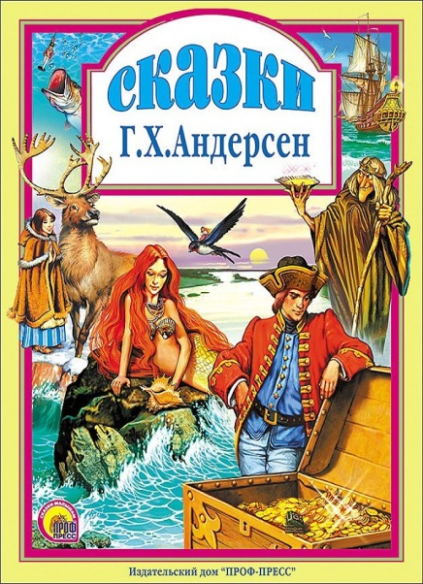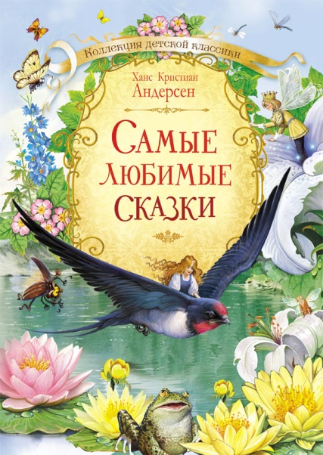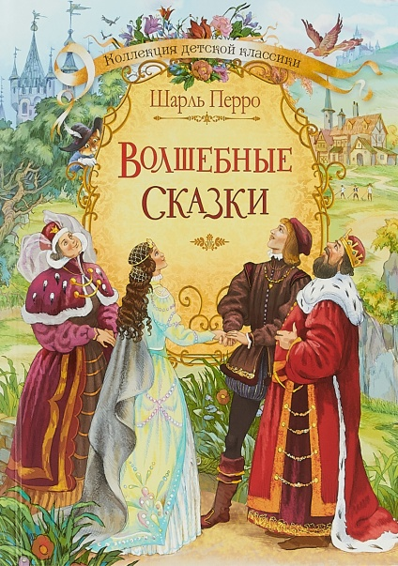
Нам известны сказки Александра Сергеевича Пушкина «Сказка о рыбаке и рыбке» и «Сказка о царе Салтане, о сыне его славном и могучем богатыре князе Гвидоне Салтановиче и о прекрасной царевне Лебеди».
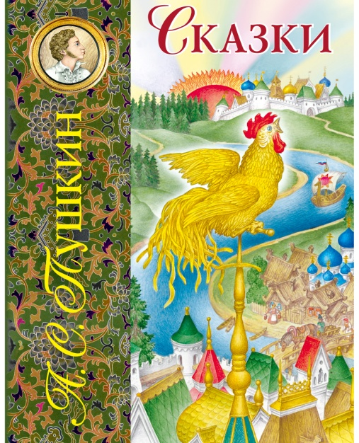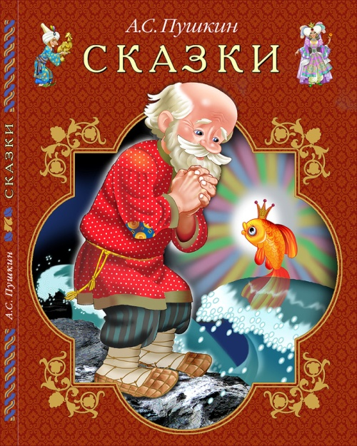
Ребята, вы помните, что сказки Пушкина написаны в стихотворной форме. А кто же ещё создавал такие сказки? Вспомните, «Сказка о глупом мышонке» и «Сказка об умном мышонке». Кто автор этих произведений? Посмотрите, какое необычное название имеет произведение Самуила Яковлевича Маршака «Тихая сказка». Знакомо ли вам это произведение? Ребята, а как вы думаете, почему книга называется «Сказки со всего мира»? (С.Я. Маршак собирал сказки разных народов.)
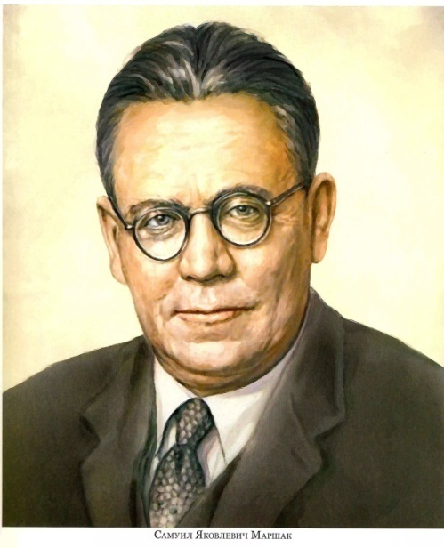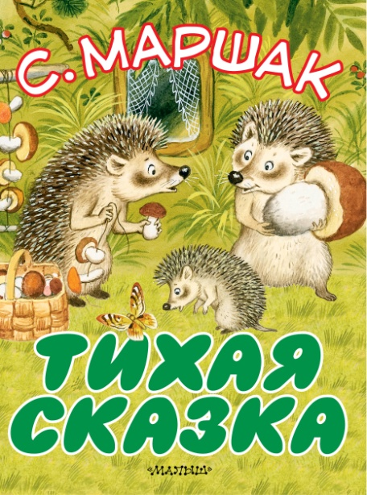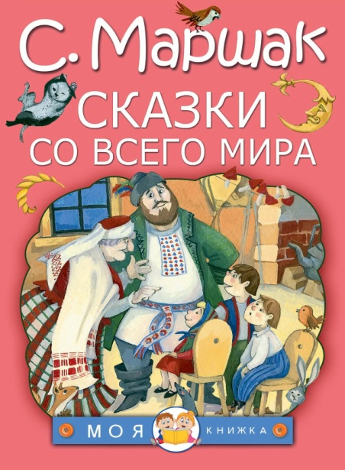
Ребята, вы помните, что некоторые писатели переводили зарубежные сказки? Корней Иванович Чуковский писал необычные стихотворные сказки: «Айболит», «Мойдодыр», «Федорино горе», а также переводил зарубежные сказки Редьярда Киплинга. Ребята, а какое произведение Редьярда Киплинга, вам знакомо? (Произведение «Маугли»)
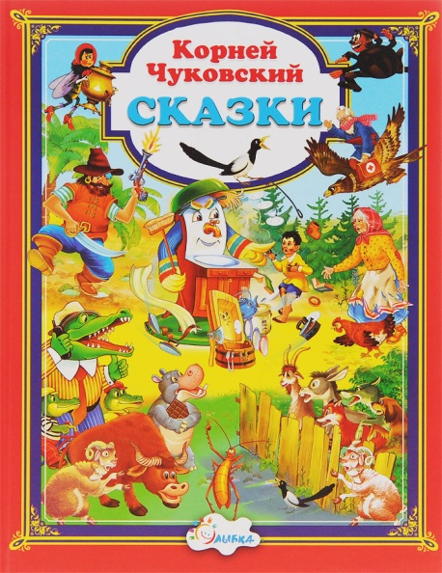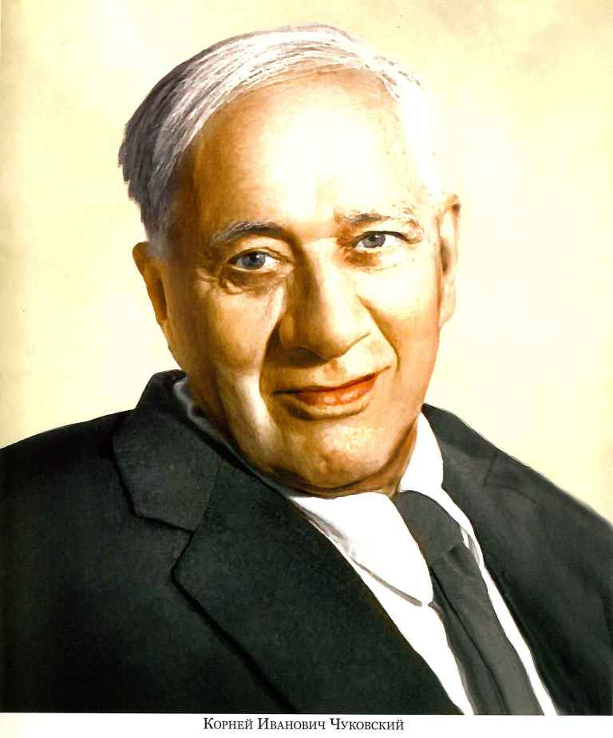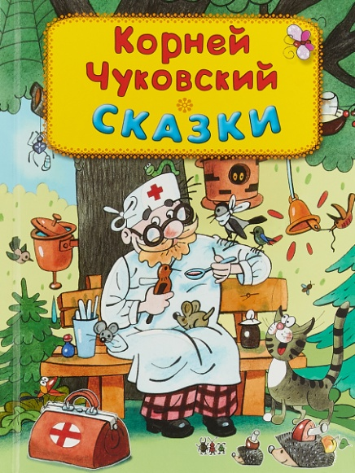

3)Литературная викторина
Ребята, мы вспомнили с вами писателей, которые являются авторами удивительных сказок. А теперь мы с вами проведём литературную викторину.
1. Послушайте фрагмент сказки. Как она называется и кто её автор?
Стала петь мышонку кошка:
— Мяу-мяу, спи, мой крошка!
Мяу-мяу, ляжем спать,
Мяу-мяу, на кровать.
Глупый маленький мышонок
Отвечает ей спросонок:
— Голосок твой так хорош.
Очень сладко ты поешь!
Прибежала мышка-мать,
Поглядела на кровать,
Ищет глупого мышонка,
А мышонка не видать… («Сказка о глупом мышонке» С.Я.Маршак)

2. Я — Великий Умывальник,
Знаменитый Мойдодыр,
Умывальников Начальник
И мочалок Командир! («Мойдодыр» К.И.Чуковский)
Ребята, вы догадались, какая это сказка? Кто её автор?

3. Отгадайте загадку.
С дедушкой Морозом рядом,
Блещет праздничным нарядом.
Из снежинок курточка,
Это кто? (Снегурочка)
Ребята, а какую сказку мы с вами читали про Снегурочку? (В.И.Даль «Девочка Снегурочка»)

4. Рыбка приплыла из сказки,
С золотистою окраской.
Можешь ей желанье молвить —
Вдруг попробует исполнить?
Ребята, вы догадались из какой сказки эта рыбка? Кто её автор? (А.С.Пушкин «Сказка о рыбаке и рыбке»)

5. Длинношеяя та птица
Грациозна, как царица,
Гладью водной проплывает,
Чудно шею извивает.
Ребята, что это за птица? (Лебедь) А вы помните сказку, в которой нам встречается такой герой? (А.С.Пушкин «Сказка о царе Салтане»)

6.Послушайте, такую загадку.
Эта птица всем известна —
Гадким он утёнком был.
Да и сказка интересна.
Жаль, что я её забыл.
Ребята, а о какой сказке говорится в этой загадке? Когда гадкий утёнок стал прекрасным белым лебедем? (Х.К.Андерсен «Гадкий утёнок»)

7. Может скушать целый полк,
Злой, голодный серый...
Ребята, а вы помните сказки, в которых встречается волк?

8.Ребята, посмотрите на иллюстрацию. Помните ли вы, из какой она сказки?
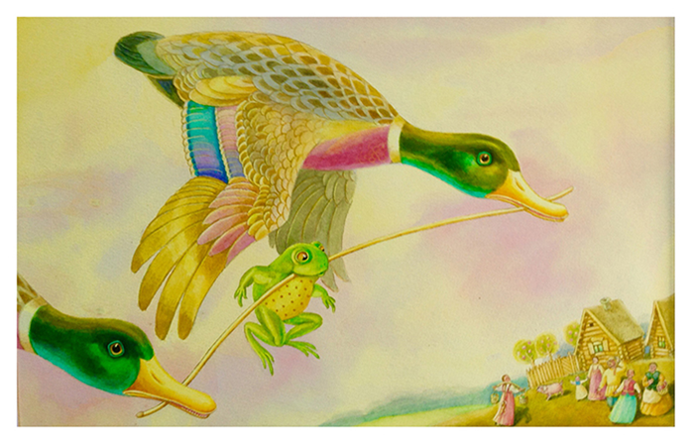
В.М. Гаршин «Лягушка-путешественница»

9.Ребята, посмотрите на иллюстрацию. Помните ли вы автора, который написал сборник сказок для своей дочки? Как он называется?
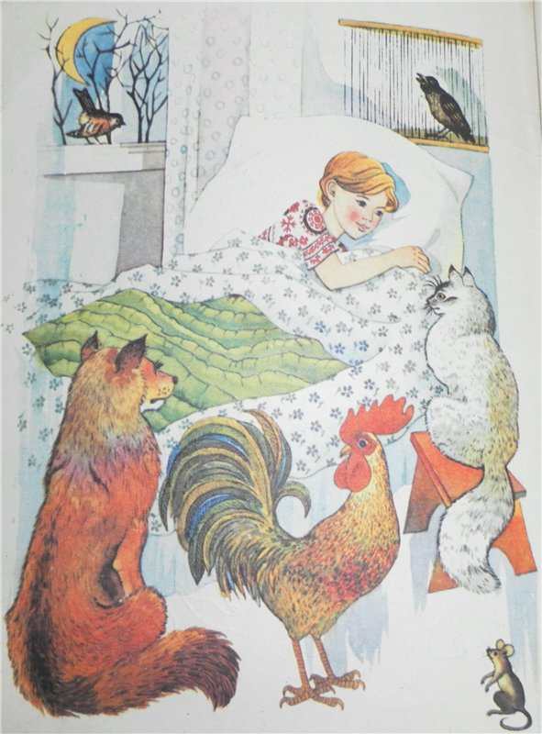
Д.Н.Мамин-Сибиряк «Алёнушкины сказки»
10.Посмотрите на иллюстрации. Помните ли вы эти удивительные произведения и их автора? (В.В.Бианки)
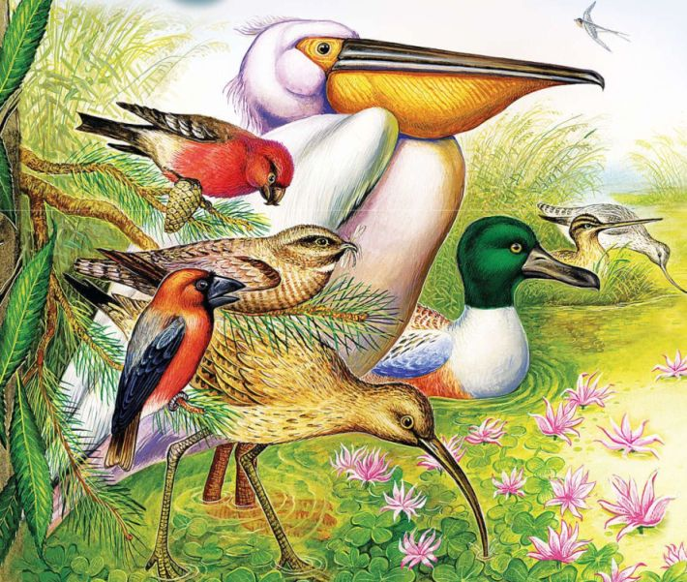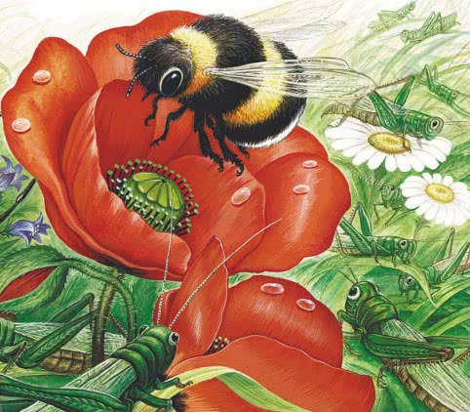
«Чей нос лучше?» «Кто чем поёт?»
Ребята, произведения Виталия Валентиновича Бианки очень необычные, они называются сказки-несказки. Как вы думаете, почему? Чем они похожи с другими сказками и чем они отличаются? (Они похожи тем, что в них животные разговаривают, как в других сказках. Произведения рассказывают нам о тайнах природы.) Правильно, сказки-несказки В.В.Бианки являются познавательными произведениями, они помогают нам лучше узнать о мире животных.
Ребята, вы большие молодцы, вы знаете много литературных сказок и отлично справились с заданиями литературной викторины.
4)Знакомство с неизвестными произведениями
Ребята, а знаете ли вы ответы на такие вопросы: как на спине верблюда появился горб, как леопард стал пятнистым или почему кит ест только мелких рыбок? Найти ответ на эти вопросы нам помогут сказки Редьярда Киплинга. Вам уже знакома фамилия этого писателя. Какое произведение, мы с вами читали? («Маугли») Редьярд Киплинг много путешествовал, поэтому его сказки рассказывают удивительные истории о самых разных животных, они дают нам ответы на очень сложные и интересные вопросы. А можно ли верить историям, которые написал Редьярд Киплинг, вы узнаете, если познакомитесь с его произведениями.
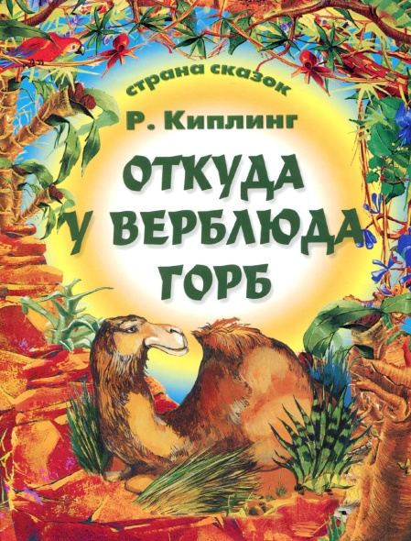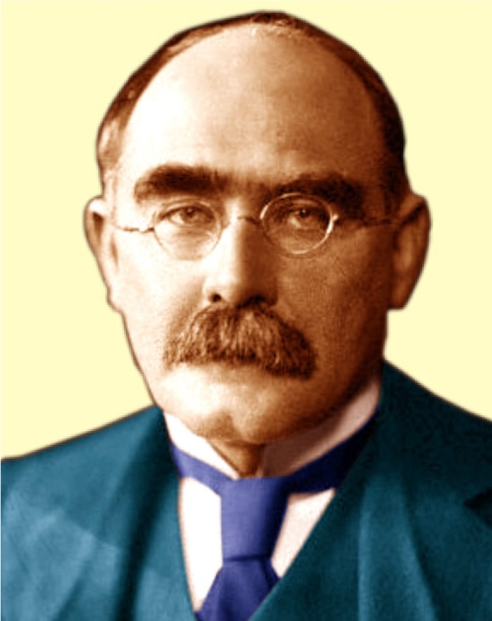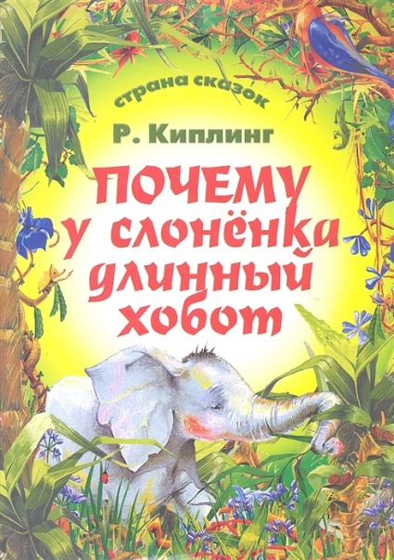
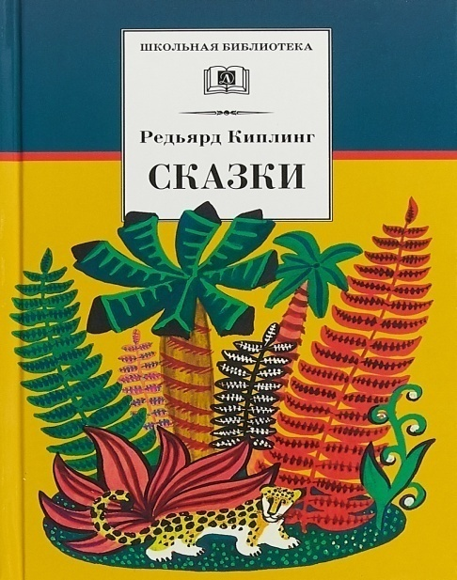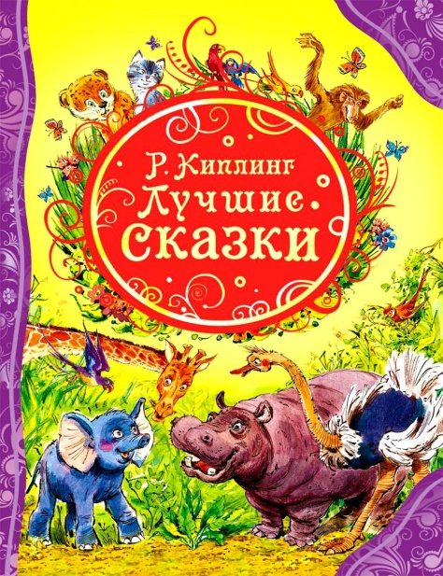
5)Рекомендация по самостоятельному чтению
Ребята, мир литературных сказок огромен. Многие писатели выбирали этот жанр, чтобы создать своё произведение. Мы знаем сказки отечественных авторов и зарубежных, стихотворные сказки и прозаические. Все они имеют свои особенности, которые проявляются в сюжете, героях и событиях, но каждая из них воспитывает в нас самые лучшие черты или сообщает новые знания, показывает, что добро всегда побеждает зло.
Сказка ложь, да в ней намёк!
Добрым молодцам урок.
Такими словами А.С.Пушкин закончил «Сказку о золотом петушке», вы можете познакомиться с этим произведением. Возможно, вы более подробно познакомитесь с творчеством какого-либо писателя, о котором мы сегодня говорили.
Посмотрите, какие книги рекомендуют нам авторы учебника «Литературное чтение».
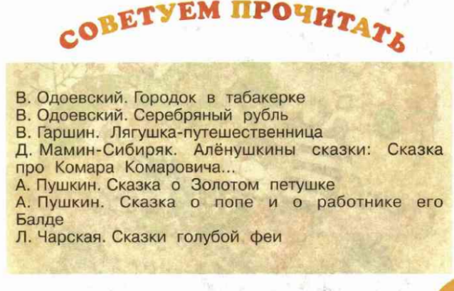
Ребята, а какие сказки, вас заинтересовали? Какие книги вы хотели бы прочитать? Что привлекло ваше внимание? Я рекомендую вам продолжить знакомство с миром литературных сказок и прочитать книги, которые вас заинтересовали. Вы обязательно найдёте в них что-то новое и необычное! На следующем уроке вы поделитесь своими находками с одноклассниками.

Методическая разработка занятия в 4 классе
Урок читательской самостоятельности по теме «Великая отечественная война»
1)Вступительная беседа
В жизни нашей страны было много военных событий. Вы узнали о них в разделе литературного чтения «О Родине, о подвигах, о славе». Вспомните, о каких событиях мы с вами читали? (Невская битва, Ледовое побоище, Куликовская битва, Бородинская битва, Великая Отечественная война)
Ребята, Великая Отечественная война длилась почти четыре года, это было страшное время, солдаты защищали свои дома и своих родных от жестоких захватчиков, проявляя при этом мужество и героизм, трудно жилось женщинам и детям, чьи мужья, братья и отцы отправились на фронт, но они стойко переживали все испытания. Многие писатели создавали произведения, чтобы поделиться с будущим поколением и помочь сохранить мир на земле. Давайте вспомним, произведения о Великой Отечественной войне.
2)Произведения о Великой Отечественной войне
В учебнике мы с вами прочитали произведение Анатолия Игнатьевича Приставкина «Портрет отца». Во время войны автор остался сиротой, его отец погиб на фронте, поэтому его произведение о мальчике, который хранил обложку от книжки с изображением человека, похожим на отца, является автобиографичной. О чувствах ребёнка, который ждёт отца с войны, написала Елена Александровна Благинина в стихотворении «Папе на фронт».
О фронтовом детстве написал произведение Феликс Михайлович Семяновский, который во время войны потерял родителей и стал «сыном полка». Ребята, прочитав эти произведения, вы узнали о том, что война разбила много семей и научила детей преодолевать трудности военного времени, чтобы вместе с взрослыми приблизить мирное время.
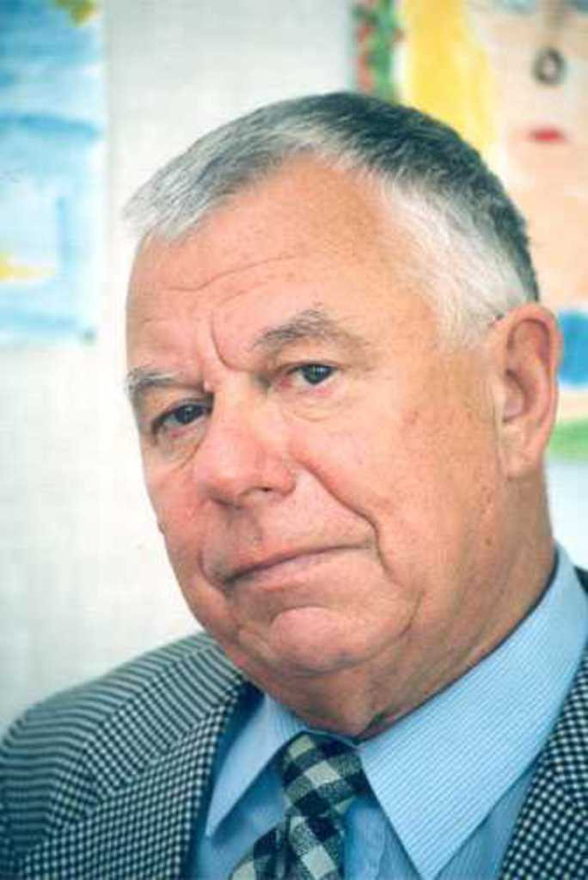А.И.Приставкин Е.А.Благинина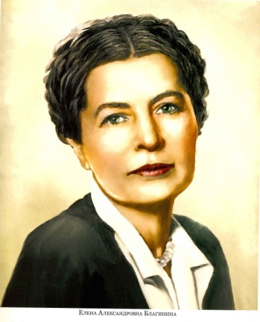
Любовью к Родине, добротой и отзывчивостью наполнены произведения Любови Фёдоровны Воронковой. Её увлекали природа и книги, она очень любила рисовать и мечтала стать художницей. Но ей с детства пришлось узнать, что такое тяжёлый труд. Любовь Федоровна Воронкова – автор произведений «Девочка из города», «Лесная избушка», которые рассказывают истории про детей в военное время. Истории про Валентинку, которая оказывается в простой деревенской семье и привыкает к новой жизни, или про мальчика Шуру, который живёт в лесной избушке с партизанами и помогает им, не оставят равнодушными ни одного читателя.
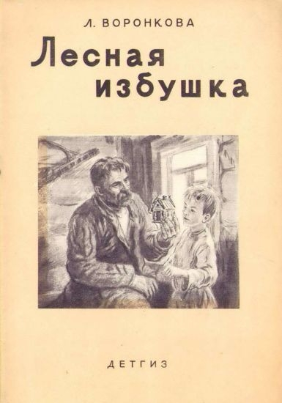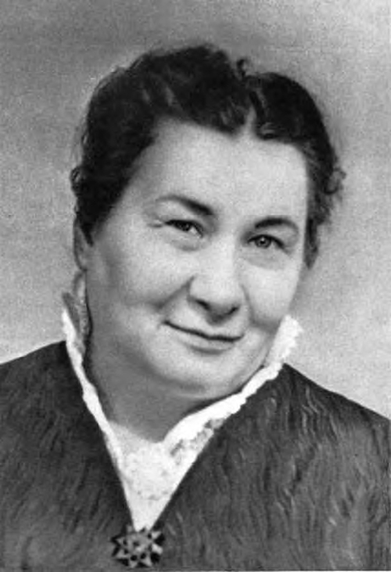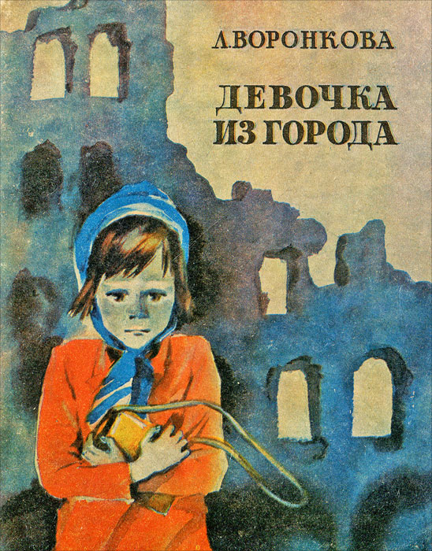
О Великой Отечественной войне написал произведения Лев Абрамович Кассиль, который в военное время был редактором журнала «Мурзилка», часто принимал участие в радиопередачах, выступал перед школьниками, рабочими и солдатами. Он является автором рассказов: «Рассказ об отсутствующем», «Линия связи», «Зелёная веточка», «У классной доски», «Держись, капитан!», «Отметки Риммы Лебедевой», каждый из которых основан на реальных историях о мужестве и героизме русского народа на фронте и в тылу.
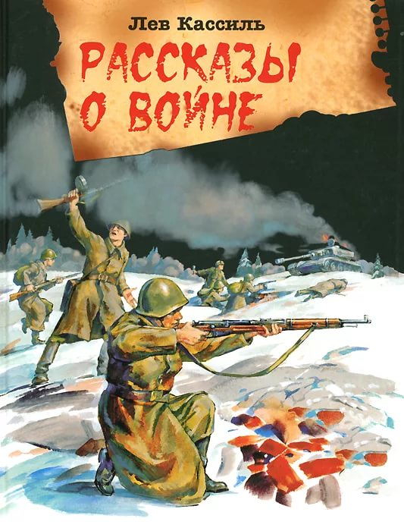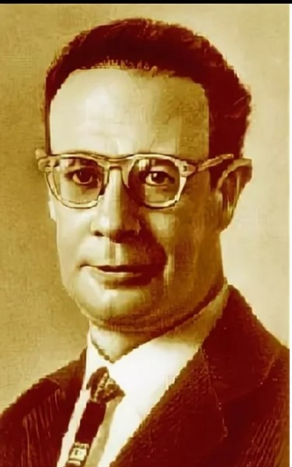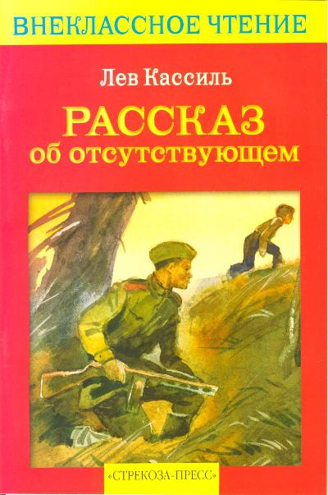
Валентина Александровна Осеева мечтала стать актрисой, но однажды посетив трудовую коммуну для беспризорных детей, в которой работали её мама и сестра, она уже не могла расстаться с работой педагога-воспитателя. В годы Великой Отечественной войны она написала рассказы «Андрейка», «Кочерыжка, «Отцовская куртка», в которых рассказывается о детях и о том горе, с которым они столкнулись, им очень рано приходилось становиться взрослыми. Валентина Александровна Осеева – автор трилогии «Васёк Трубачёв и его товарищи»: активный и деятельный Васёк Трубачёв, с его рыжеватым чубом, выбивающимся из-под тюбетейки, аккуратный и подтянутый Саша Булгаков, неуклюжий и добродушный Федя Мазин, робкий Петя Русаков, мечтательный Сева Малютин и многие другие ученики четвертого класса «Б», которые, подобно Тимуру и его команде, совершают добрые дела и подвиги.
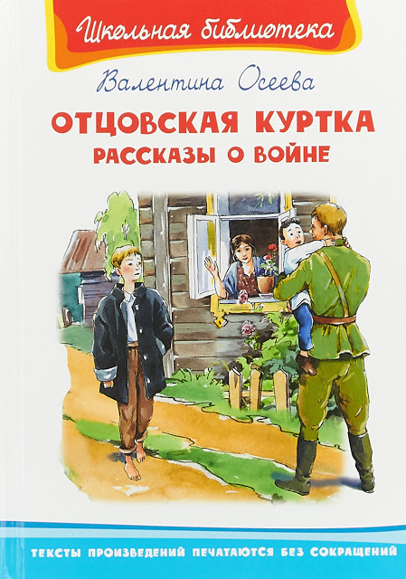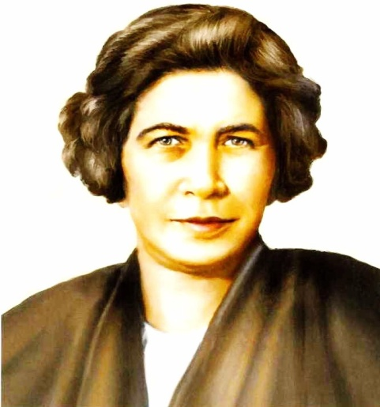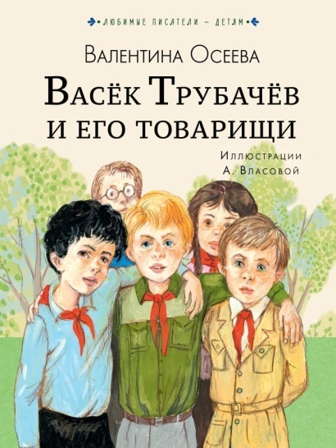
Анатолий Васильевич Митяев с детства мечтал быть лесником, но начало войны нарушило его планы, и он добровольно ушёл в армию. Особенно популярны его книги о военной истории в форме увлекательных детских энциклопедий: «Книга будущих командиров», «Книга будущих адмиралов», «Ветры Куликова поля», «Тысяча четыреста восемнадцать дней». А.В.Митяев написал рассказы «Отпуск на четыре часа» о солдате, который оказался недалеко от родной деревне и получил возможность встретиться с родными, «Мешок овсянки» о взаимопомощи во время войны. Несколько рассказов собраны в сборнике «Подвиг солдата».
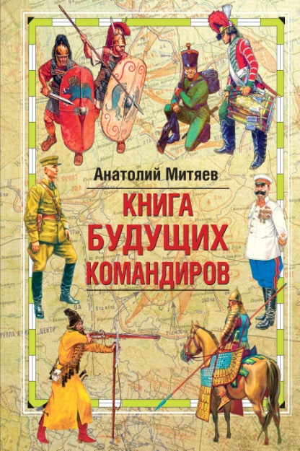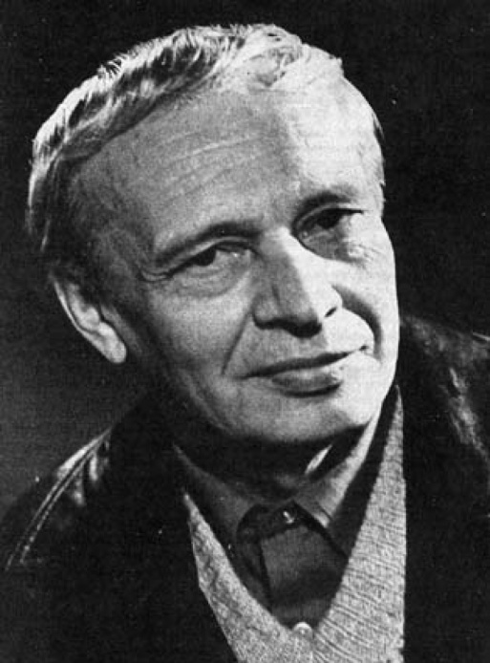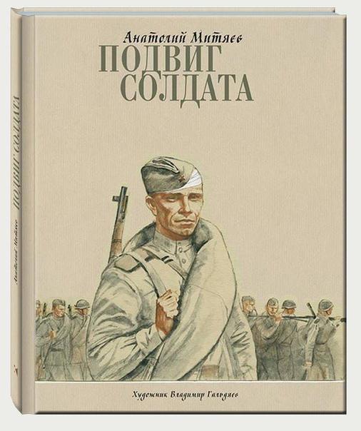

Военный корреспондент, писатель Валентин Петрович Катаев прошёл и проехал тысячи километров фронтовых дорог. Повесть «Сын полка» возвращает читателя к трудным, героическим событиям военных лет и рассказывает о судьбе простого деревенского мальчишки Вани Солнцева, у которого война отняла всё: родных и близких, дом и само детство. Прочитав повесть, вы узнаете, как, став смелым разведчиком, Ваня мстил фашистам за своё и народное горе. Вместе с Ваней Солнцевым вы пройдёте через многие испытания и познаете радость подвига во имя победы над врагом. Вы познакомитесь с замечательными людьми, воинами нашей армии, – сержантом Егоровым и капитаном Енакиевым, наводчиком орудия Ковалёвым и ефрейтором Биденко, которые не только помогли Ване стать смелым разведчиком, но и воспитали в нём лучшие качества настоящего человека. И, прочитав повесть «Сын полка», вы, конечно, поймёте, что подвиг – это не просто смелость и героизм, а большой, великий труд, железная дисциплина, несгибаемость воли и, самое главное, огромная любовь к своей Родине. Рассказ «Флаг» – история о героическом подвиге моряков, которые на смерть сражались против врага.
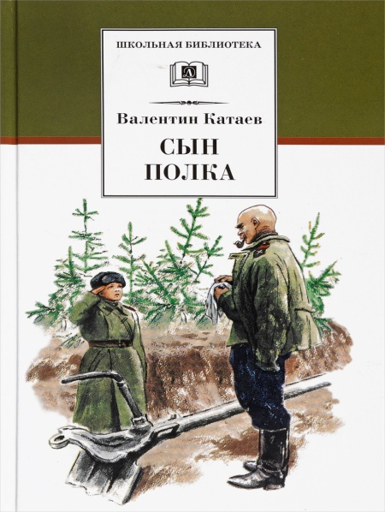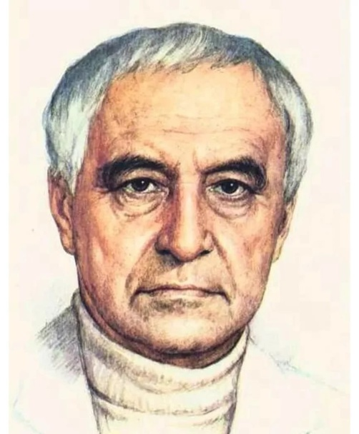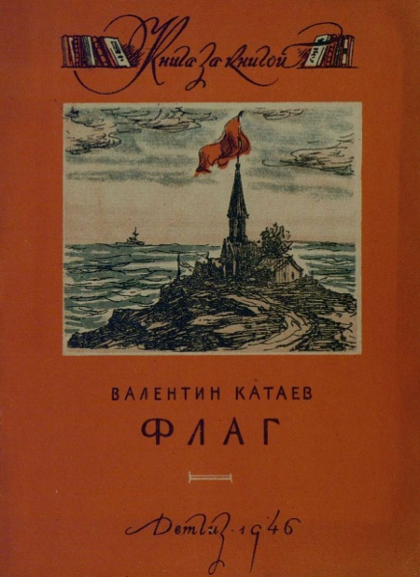
Ребята, вот такие произведения о Великой Отечественной войне создавали авторы. Некоторые из них были знакомые, некоторые новые, но все они говорят о том, что советские люди совершали подвиги и ценой жизни боролись за мирное время. О Великой Отечественной войне написали рассказы Леонид Сергеевич Соболев «Батальон четверых» о подвигах и героизме морских пехотинцев, Радий Петрович Погодин «Послевоенный суп», «Кони» о трудной военной жизни людей в сёлах, Вера Евгеньевна Карасёва «Кирюшка» о детях блокадного Ленинграда. Ребята, книга «Рассказы о юных героях» Валерия Михайловича Воскобойникова знакомит нас с подвигами детей, которые удостоены звания героя.
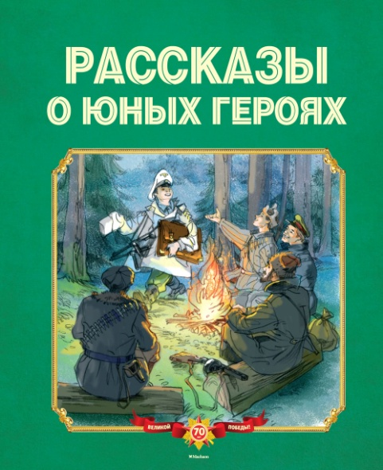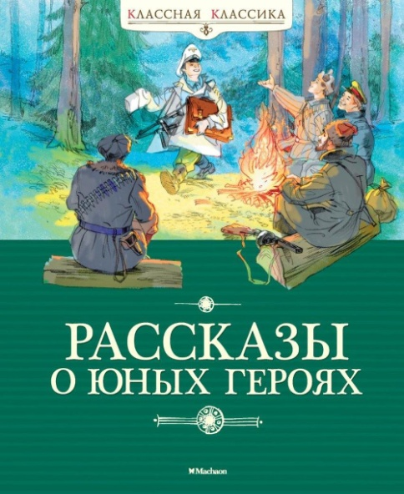
3)Выступления учеников
Ребята, вы готовились к уроку читательской самостоятельности. Вы не только прочитали произведения, но и выучили наизусть стихотворения, нарисовали иллюстрации, подготовили отзывы и аннотации. Давайте послушаем ваши выступления.
4)Коллективная работа по книге Л.Ф.Воронковой «Девочка из города»
Ребята, вы молодцы, подготовили достойные выступления по теме. Какое произведение о Великой Отечественной войне мы читали? (Л.Ф.Воронкова «Девочка из города») Давайте, вспомним содержание книги.
Сколько детей было у Дарьи Шалихиной? Кто из них вам больше запомнился? (Груша, Таиска, Романок). Почему Дарья оставила девочку у себя? Как вы думаете, почему Валентинка не смогла сразу назвать тетю Дарью мамой? (Валентинка не сразу привыкла к новой семье) Чем отличалась Валентинка от деревенских детей? (Мама Валентинке читала много книг. Девочка знала названия птиц: колибри, варакушка, знала истории о мореплавателях, собирала красивые картинки, У неё была богатая фантазия, умела придумывать истории). В деревенской жизни много нового необычного для городской девочки. Что нового узнала, увидела Валентинка? (Узнала что такое баня по-чёрному и подпол – подвал, как прорастают семена, интересные факты из жизни домашних животных – ягнят, телят и из жизни леса – цветы. Праздник весны, когда пекли жаворонков). Что подарили маме дети на День рожденья? (Романок нарисовал танк на печке, Валентинка нарисовала цветы на столешнице)
Валентинке нелегко было в новой семье. Она очень хотела, чтобы её полюбили.
Давайте, прочитаем слова, подтверждающие, что ей «надо, чтобы, кто-нибудь её полюбил». (Утро было ясное, а день наступил сырой, серый, ветреный. С крыши срывалась капель. Среди голых веток щебетали воробьи: Какой холодный, хмурый день! Как холодно и грустно Валентинке! Надо, чтобы кто-нибудь её любил, обязательно надо, чтобы кто-нибудь любил её, был бы с ней ласков, чтоб кто-нибудь спросил её, не хочет ли она погулять или покушать, чтоб кто-нибудь сказал ей: «Не стой без пальто на ветру, простудишься!» Когда человека никто не любит, разве может человек жить на свете?)
Найдите в тексте эпизод, где рассказывается, как Валентинка встретила тетю Даша после долгого дня расставания. (Какой серый, хмурый день смотрит в окно!
Но что это там? Кажется, сани заскрипели по снегу. Так и есть! Кто-то подъезжает к дому.
— Вроде как мамка приехала,— сказала Груша. Валентинка бросилась на улицу, даже платка не накинула.
— Так и есть!— крикнула она. — Так и есть! Приехала!
Она подбежала к Дарье и молча, обхватила её сырой армяк.
— Ты что это раздетая на холод вылетела? — закричала Дарья.— Иди домой живо!
Но пусть кричит - Валентинка ничуть её не боится. Она видит, как ласково светятся ей навстречу синие глаза, как улыбается покрасневшее от ветра милое лицо. Конечно! Сегодня уже никто больше не посмеет обидеть Валентинку!)
Как Валентинка подружилась с дедом? (Наблюдала как прорастают семена и об увиденном рассказала деду).
Какие события, произошедшие в семье, подтверждают, что Валентинка стала своим человеком? (Таиска защищает её от мальчишек. Валентинка спасает Романка. Письмо отца с фронта.).
Когда впервые Валентинка назвала тетю Дашу мамой? (Когда убегала от быка, девочка кричала: «Мама, мама!»).
Давайте ещё раз вместе с Валентинкой переживём самый волнующий, трогательный момент её новой жизни. Она вновь сказала самое тёплое, ласковое слово: «МАМА». Предлагаю прочесть по ролям этот эпизод. (чтение по ролям)
АВТОР: Девочки вышли на середину улицы и пошли за стадом. Свежий ветерок, прилетевший из леса, веял в лицо. Глубокая тишина, полная затаённой радости, лежала на полях, окружающих деревню. Неподвижный, сквозной под солнцем, стоял лес. Он словно примолк, он словно прислушивался к чему-то. Что творилось там? Что происходило в его таинственной глубине? Вдруг сзади, совсем близко, раздался негромкий, но грозный и протяжный рёв.
ТАИСКА: - Бык!
АВТОР: вскрикнула Таиска и бросилась к дому. Валентинка оглянулась. Из ворот фермы вышел большой светло-рыжий бык. Он шёл, опустив лобастую голову, и ревел. Острые прямые рога торчали в стороны. Он прошёл несколько шагов, нагнулся и начал рыть рогом землю. Валентинка растерялась. Она стояла на месте и не могла отвести глаз от быка.
ТАИСКА: - Убегай!
АВТОР: кричала ей Таиска. Валентинка увидела, как ребятишки бросились врассыпную. Вон и Романок, словно испуганный гусёнок, улепётывает к соседям на крыльцо. Тогда и Валентинка наконец встрепенулась. Она побежала, а бык, будто только этого и ждал. Он рявкнул, закрутил головой и двинулся вслед за ней. Бык пробежал шагов пять и снова остановился. А Валентинка мчалась, охваченная ужасом. Она уже видела, как бык нагоняет её, она слышала прямо за собой его хриплый рёв, чувствовала его огромные рога... И она закричала, закричала отчаянно:
ВАЛЕНТИНКА: - Мама! Ма-ма!...
АВТОР: Она не знала, какую маму она звала на помощь. Может быть, ту, которая умерла?.. Но из-за коровьих спин выскочила худенькая светло-русая женщина, бросилась ей навстречу, протянула к ней руки:
ТЁТЯ ДАША: - Я здесь, дочка, ко мне! Сюда!
АВТОР: Валентинка с размаху обхватила её за шею и крепко прижалась к ней. Опасность миновала. Как бы ни был страшен бык, разве он посмеет подойти к матери?
ТЁТЯ ДАША: - Пусть подойдёт!
АВТОР: сказала мать.
ТЁТЯ ДАША: - А вот палка-то на что?
АВТОР: Стадо уходило за околицу. Самым последним прошёл бык. Он всё ещё ревел, нюхал землю и вертел головой - видно, крепкие весенние запахи дурманили его. У матери в синих глазах светилась гордая радость. Её сегодня наконец-то назвали мамой! Разве тётка Марья или бабка Устинья не слышали, как чужая темноволосая девочка сегодня кричала ей на всю улицу: «Мама! Мама!..» Валентинка знала, чему радуется мать. Только её ли она назвала мамой? Может, нет? Может, и нет. Но всё равно, трудное слово сказано. А раз оно уже сказано, повторить его будет гораздо легче!

Что принесла Валентинка маме в подарок после прогулки по лесу? (Подснежники.) И что сказала, когда их дарила? («Это я тебе принесла … мама»)
О каком чувстве к самому дорогому человеку рассказывает книга?
Правильно, эта книга о материнской любви, о любви дочери к матери, о том, что человеку необходимо, чтобы его кто-то любил. Я думаю, что книга вызвала в вас много чувств, поэтому давайте поговорим о ваших впечатлениях. Что вы можете сказать о книге?
Ребята, повесть «Девочка из города» Л. Воронковой рассказывает о чувствах ребёнка, которая смогла приобрести семью и снова почувствовать себя любимым ребёнком. На примере семьи Шалихиных автор показывает, как в суровые годы Великой Отечественной войны люди сумели сохранить лучшие человеческие качества: доброту, великодушие и сострадание, благодаря которым советский народ смог преодолеть все трудности военных лет.
5)Заключение и рекомендация по самостоятельному чтению
Ребята, вы узнали много произведений, которые были написаны о событиях военного времени. Я думаю, что некоторые книги вас заинтересовали, и вы продолжите чтение по теме «Великая Отечественная война».
Великая Отечественная война началась летом 1941 года, кончилась весной 1945 года. Война принесла нашей стране много горя, бед и несчастий. Она разорила десятки тысяч городов и сёл. Она принесла страшные жертвы: двадцать миллионов советских людей, больше чем население некоторых государств, погибло в ту войну. Война лишила тысячи ребят отцов и матерей, дедов и старших братьев. Но наш народ победил в этой войне, победил потому, что проявил величайшую выдержку, мужество и отвагу. Победил потому, что не мог не победить. «Победа или смерть!» – говорили люди в те годы. И шли на смерть, чтобы другие, оставшиеся в живых, победили. Это была борьба за счастье и мир на земле. Мы все — и взрослые, и дети — в долгу перед теми, кто не вернулся с войны, кто отдал жизнь за то, чтобы жила Родина. Чем можно оплатить этот долг? На такой вопрос есть лишь один ответ — любовью к Родине, готовностью защищать её от любого врага, постоянным трудом на пользу Родине.

